5 удивительных привычек Уинстона Черчилля
24 января 2014
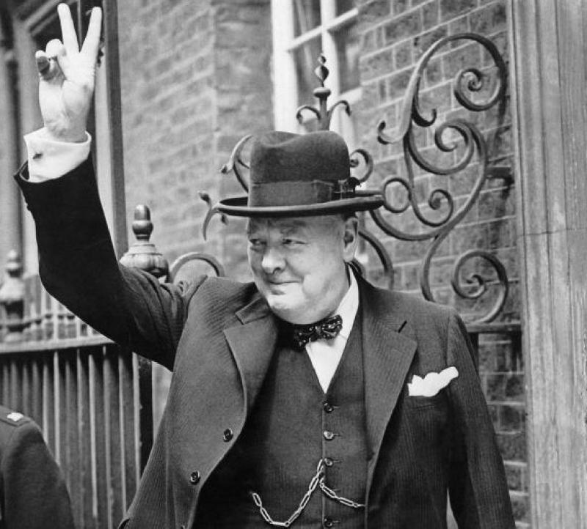
Черчилль не боялся принимать нестандартные решения, даже если это шло наперекор общественному мнению
Фото: wikipedia.org
Теги: история, Нобелевская премия по литературе
Персоны: Уинстон Черчилль
Ариэль Городецкий
24 января 1965 года ушёл из жизни премьер-министр Великобритании Уинстон Леонард Спенсер-Черчилль - один из величайших британцев в истории.
За свои литературные труды Черчилль был награждён Нобелевской премией, при том, что одним из претендентов в тот год (1953) был Эрнест Хемингуэй. Его талантом рисовальщика восхищался сам Пабло Пикассо.
Черчилль – участник бесчисленного количества войн, каменщик, садовник, конезаводчик, военный корреспондент, блестящий аналитик. Великий политик, не умевший играть в команде, получивший за свои "партийные предательства" прозвище "блейнхеймская крыса", он не боялся принимать нестандартные решения, даже если это шло наперекор общественному мнению. Многие политические деятели боялись Черчилля, даже когда он находился в отставке. Один из них написал: "В политическом плане он представляет большую опасность, главным образом, потому что обожает кризисы. Черчилль сказал мне: "Я люблю, когда что-то случается, а когда ничего не происходит - я провоцирую события".
Главной задачей Черчилля всегда оставалась безопасность Британской Империи, и он остро чувствовал любую угрозу исходящую извне: в самом начале XX века – это была растущая гегемония Германии, затем – красный террор в России, и наконец – возрожденная Германия, на этот раз во главе с Гитлером. Этот премьер был не просто свидетелем, но главным действующим лицом на протяжении целых эпох…
Незадолго до своей кончины Черчилль написал: "Если приходится подчиняться, то делать это нужно как можно грациознее. Предстоит подчиниться и в последний раз – смерти, и сыграть это последнее представление с блеском!". Он составил подробнейший план собственных похорон, который включал в себя мельчайшие детали. Этот сценарий Черчилль назвал "Hope not" ("Оставь надежду"): "Гроб с телом покойного установить на Вестминстерском холме в здании парламента. Гренадеры Её Величества должны поставить гроб на орудийный лафет. Орудийный лафет должны везти 142 матроса и 8 офицеров военно-морских сил Великобритании. Когда траурная процессия достигнет Уайт-Холла, Биг-Бен должен пробить последний раз и замолчать до следующего дня. Люди должны понимать – из жизни ушёл Великий Человек".
Афоризмы и цитаты Черчилля вошли в историю и стали путеводителями для целых поколений, о его чудаковатых выходках ходят легенды. "Вечерняя Москва" предлагает вам вспомнить самые необычные привычки выдающегося политика.
1. Черчилль курил по 10-12 сигар в день. Эту привычку он приобрёл будучи военным корреспондентом на Кубе, где он освещал, вспыхнувшее там восстание. С сигарами Черчилль расставался разве только во сне. Предпочтение он отдавал кубинским сигарам марок "Romeo y Julieta" и "La Aroma de Cuba". За всю свою жизнь Черчилль выкурил порядка 300 тысяч сигар.
2. "Я взял от алкоголя больше, чем он забрал у меня" - сказал как-то Черчилль. Отправляясь на юг Африки, на англо-бурскую войну, он захватил с собой 18 бутылок виски, 24 бутылки вина, по шесть бутылок портвейна, вермута и коньяка, а также 12 бутылок лимонного сока. Любимым напитком британского политика был виски. Любимой маркой - "Black Label Johnnie Walker" с купажом класса де-люкс (срок выдержки не менее 12 лет). Бутылки с любимым виски Черчиллю поставлял бесплатно сэр Александр Уолкер. Так что, помимо удовольствия от хорошего "скотча", Уинстон ещё получал несомненное удовольствие от того, что потреблял его бесплатно.
3. Черчилль любил работать голым. Не одна секретарша ушла от него из-за того, что не смогла вынести вида сэра Уинстона, расхаживающего по офису в "костюме Адама". Как-то утром, во время одной из встреч, Теодор Рузвельт вошел в кабинет Черчилля, чтобы поздороваться. Увидев его голым, он начал извиняться, но Черчилль его успокоил: от президента США мне нечего скрывать".
4. Черчилль менял постельное бельё каждую ночь. Более того, в гостиницах, где он останавливался, ставили рядом две кровати. Проснувшись среди ночи, Черчилль ложился на другую кровать и спал на ней уже до утра. Причины этого биографы видят в том, что у него была мощная выделительная система, проще говоря, он часто потел.
5. Отдых во время сиесты был неотъемлемым звеном в распорядке дня премьер-министра. Во время войны этот распорядок пришлось несколько изменить, однако даже в здании парламента Черчилль держал персональную кровать, на которой регулярно отдыхал после полудня, несмотря ни на какие новости с фронтов. Более того, Черчилль считал, что именно благодаря дневному сну ему и удалось отразить воздушное нападение Германии на Туманный Альбион.
ЧИТАЙТЕ ТАКЖЕ:
7 интересных фактов о Уинстоне Черчилле
10 афоризмов Уинстона Черчилля
Подробнее: http://vmdaily.ru/news/2014/01/24/5-udivitelnih-privichek-uinstona-cherchillya-232269.html

Слова Черчилля об СССР и его роли во Второй мировой

Текст: Алексей Петров 24.01.2014
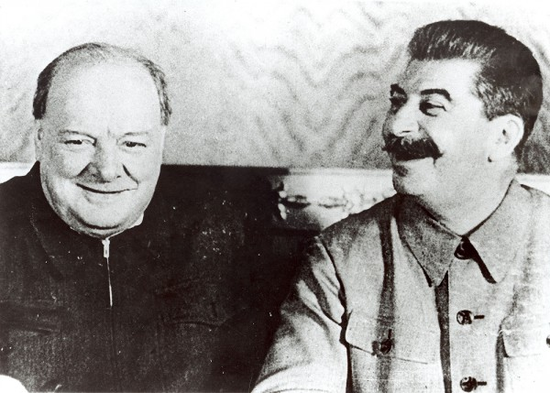
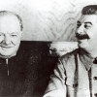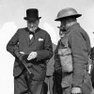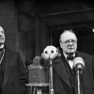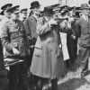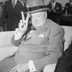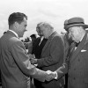
Премьер-министр Великобритании Уинстон Черчилль
24 января 1965 года скончался один из сильнейших политиков в истории Великобритании XX века Уинстон Черчилль.
Дважды министр обороны и глава кабинета-министров Великобритании Черчилль на протяжении всей карьеры использовал тонкий расчет и манипуляции, он стал непримиримым соперником Ленина, который считал, что британец в борьбе за власть только лишь прикрывается вывеской буржуазной "демократии". В дальнейшем, после окончания Второй мировой войны, британский политик был оппонентом Сталина.
Очевидно, что для Черчилля Россия во все времена играла особую роль, которую он подчеркивал в своих выступлениях и мемуарах. "РГ" приводит высказывания Уинстона Леонарда Спенсера Черчилля об СССР, его лидерах и его роли в мировой истории.
1. В 1919-1921, находясь на посту государственного секретаря по военным делам и министра авиации Великобритании, Черчилль был глубоко озабочен приходом к власти в России большевиков и выступал за военную интервенцию в РСФСР в годы Гражданской войны. Уинстон Черчилль заявлял о том, что "Большевистская тирания - самая страшная в истории человечества, самая разрушительная и постыдная". Надо отметить, что, обращая пристальное внимание на происходящее в СССР, политик часто забывал о состоянии дел внутри своей страны и о своих непосредственных обязанностях главы министерства авиации.
Черчиллю приписывают и такие слова о роли Ленина: "Только Ленин мог бы вывести русских из того болота, куда он их сам завел".
2. Датой перехода власти к Советам Черчилль считал 14 ноября 1917 года, по его мнению именно тогда "навеки погибли империя Петра Великого и либеральная Россия, о которой так долго мечтали и Дума, и только что созванное Учредительное собрание. Вместе с царскими министрами канули во тьму кромешную либеральные и радикальные политики и реформаторы".
- Черчилль считал лучшим оружием Второй мировой русский танк Т-34
- 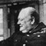Статью Черчилля выставили на аукцион Christie's
Не веря в то, что Россия сможет стать сильной державой, Черчилль писал (9 декабря 1918 года): "Что касается России, то ищущие подлинную истину могут убедиться в том, до какой степени страшна господствующая там антидемократическая тирания и до чего ужасны совершающиеся там социальные и экономические процессы, грозящие вырождением. Единственным надежным основанием для государства является правительство, свободно выбранное миллионными народными массами. Чем шире охват масс выборами, тем лучше. Отклоняться от этого принципа было бы гибельно".
3. В 1939 году Черчилль уже осознавал исходившую от Германии опасность и, правильно расставив приоритеты, выступал за союз с Советами. Из комментариев 4 мая 1939 года: "Нет никакой возможности удержать Восточный фронт против нацистской агрессии без активного содействия России. Россия глубоко заинтересована в том, чтобы помешать замыслам Гитлера в Восточной Европе. Пока еще может существовать возможность сплотить все государства и народы от Балтики до Черного моря в единый прочный фронт против нового преступления или вторжения". Геополитическую ситуацию и необходимость подписания Россией пакта Риббентропа и Молотова Черчилль оценивал так: "Надвигавшаяся буря была готова вот-вот разразиться. Россия должна была позаботиться о себе".
4. Самого Молотова Черчилль описывал так "Вячеслав Молотов - человек выдающихся способностей и хладнокровно беспощадный. Он стоял выше всех среди людей, пригодных быть агентами и орудием политики машины, действие которой невозможно было предсказать. Его улыбка, дышавшая сибирским холодом, его тщательно взвешенные и часто мудрые слова, его любезные манеры делали из него идеального выразителя советской политики в мировой ситуации, грозившей смертельной опасностью".
5. В письмах к Сталину в сентябре 1941 года Черчилль обозначил свою позицию по отношению к России в начавшейся Второй мировой войне: "России очень повезло, что, когда она агонизировала, во главе ее оказался такой жесткий военный вождь... Я надеюсь, что заставил его поверить в то, что мы будем верными и надежными соратниками в этой войне".
Позднее, в книге "Как я воевал с Россией" в главе под названием "Немезида наказывает Россию" бывший английский премьер напишет об ошибочности и тщетности "хладнокровных расчетов Советского правительства и колоссальной коммунистической машины", отметив "поразительное незнание собственного положения" властей СССР. "Россия никогда не была так сильна, как хотела бы быть, но и никогда не была так слаба, как некоторые думали", - говорил Черчилль.
6. 9 мая 1945 года послание Черчилля по случаю победы России над Германией передала его жена Клементина. Премьер-министр написал: "Я шлю Вам сердечные приветствия по случаю блестящей победы, которую вы одержали, изгнав захватчиков из вашей страны и разгромив нацистскую тиранию. Я твёрдо верю, что от дружбы и взаимопонимания между британским и русским народами зависит будущее человечества".
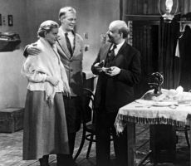
- Шесть фактов о фильме "Ленин в Октябре"
7. В ноябре 1945 года Черчилль произносит восхваляющую Сталина речь по случаю очередной годовщины Октябрьской революции: "Я лично не могу чувствовать ничего иного, помимо величайшего восхищения по отношению к этому подлинно великому человеку, отцу своей страны, правящему судьбой своей страны во времена мира и победоносному ее защитнику во время войны". Он сразу же отмел все обвинения в антирусской политике: "всякая мысль о том, что Англия преднамеренно проводит антирусскую политику или устраивает сложные комбинации в ущерб России, полностью противоречит английским идеям и совести".
8. Но, как теперь известно, Черчилль лукавил, он всегда тщательно следил за состоянием дел в России и использовал это для своей выгоды. В своей знаменитой Фултонской речи, которая считается началом Холодной войны, Черчилль попытался как можно более дипломатично называть Советский союз агрессором: "Тень упала на сцену, ещё недавно освещенную победой Альянса. Никто не знает, что Советская Россия и её международная коммунистическая организация намерены делать в ближайшем будущем и есть ли какие-то границы их экспансии. Я очень уважаю и восхищаюсь доблестными русскими людьми и моим военным товарищем маршалом Сталиным… От Штеттина на Балтике до Триеста на Адриатике, через весь континент, был опущен "железный занавес"".
http://www.rg.ru/2014/01/24/churchill-site.html

